
‘
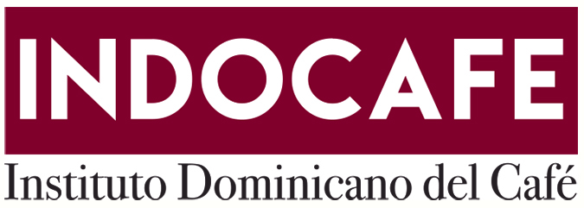
Click here to enter text.
No. EXPEDIENTE
Click here to enter text.
INDOCAFE-DAF-CM-2022-0022
SNCC.D.001

07 de diciembre de 2022
solicitud de compra o contratación
INSTITUTO DOMINICANO DEL CAFE
unidad operativa de compras y contrataciones
Página 1 de 2

No. Solicitud: INDOCAFE-DAF-CM-2022-0022

Objeto de la compra: ADQUSICION DE 40 QUNITALES DE SEMILLAS DE CAFE, RESISTENTES A LA ROYA, TIPO CATIMORA, LAS CUALES, SERAN UTILIZADAS EN APOYO A LA PRODUCCION DE PLANTAS DE ESTE INSTITUTO.
Rubros: 10150000
Planificada: No
Detalle

Ítem | Código | Cuenta presupuestaria | Descripción | Unidad de Medida | Cantidad Solicitada | Precio Unitario Estimado | Monto
1 | 10152003 | 2.6.7.9.01 | SEMILLAS DE CAFÉ RESISTENTE A LA ROYA | QQS | 40 | 30,000.00 | 1,200,000.00
 |  |  |  |  |  | Total: | 1,200,000.00

Plan de Entrega Estimado
Ítem | Dirección de entrega | Cantidad requerida | Fecha necesidad
1 | C/Nicolas Ureña de Mendoza #117, Los Prados, Santo Domingo, D.N. | 40 | 16 de diciembre 2022

__________________________________
Responsable de la Unidad Operativa de Compras y Contrataciones

Conforme al Catálogo de Bienes y Servicios UNSPSC. ² Conforme a la lista de artículos del Portal Transaccional o de la Guía Alfabética de Imputación del Gasto de la Dirección General de Presupuesto.

